
ПАВЛОДАР ҚАЛАСЫ БІЛІМ БЕРУ БӨЛІМІ

ӘДІСТЕМЕЛІК КАБИНЕТ

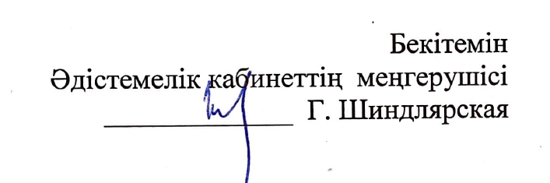
ҚАЛАЛЫҚ ЖАС МАМАНДАРДЫҢ
«Сабақты тиімді жоспарлау» вебинарының бағдарламасы
программа городского вебинара
молодых педагогов«Эффективное планирование урока»

Өткізу күні: 26 қазан 2022 жыл
Өткізу уақыты: 16:00
Модератор: Нұрахметова Шолпан Сәменқызы, әдіскер
Тренера:АльмагамбетовК.С. https://us06web.zoom.us/j/89021598910?pwd=Ym1ob3RPaW9FMzhBS2tvMmdCL3d0QT09
Идентификатор конференции: 890 2159 8910
Код доступа: 123
НыгметоваБ.Д. https://us06web.zoom.us/j/85323597507?pwd=TU5CdVE0aENPRzBQUWhYV1lLdkkvZz09
Идентификатор конференции: 853 2359 7507
Код доступа: 123

№ | Уақыты | Баяндама тақырыбы | Баяндамашының аты-жөні
1 | 16.00-17.35 | «Сабақты тиімді жоспарлау» вебинарының бағдарламасы  - SMART-мақсат мазмұнын анықтайды;  - белсенді/интербелсенді сыныптардың ерекшеліктерін анықтайды;  - жаңартылған білім беру мазмұнының аспектілерін бағалайды;  - берілген критерийлер бойынша сабақты (фрагменттерін) әзірлейді. | Нурахметова Шолпан Саменовна, методист отдела образования  Альмагамбетов Каиржан Сагинтаевич, тренер ЦПМ
2 | 16.05-17 40 | «Эффективное планирование урока»  - определяют содержание SMART-цели;  -различают особенности активного/интерактивного классов;  - оценивают аспекты обновленного содержания образования;  - разрабатывают фрагменты уроков по заданным критериям. | Ныгметова Бибигуль Джамбуловна, к.п.н., тренер ЦПМ
 | 17.45- 17.50 | Рефлексия

